День архивов в России!
10.03.2023
Практически в каждой организации есть архив. Вы когда-нибудь задумывались, почему? Потому, что архив — это настоящий помощник сотрудника любой организации, ведь в нем хранится практически все об учреждении: исторические справки и документы, фотографии и видеозаписи, приказы и акты, договоры и справки.


Ежегодно 10 марта архивариусы Российской Федерации отмечают свой профессиональный праздник — День архивов. Архивное дело берет свое начало в далеком 1720 году. В этом году, 10 марта Петром I был подписан Указ, который ввел архивы и должности архивариусов во все государственные структуры и органы власти. В их обязанности входило: «письма прилежно собирать, оным реестры чинить, листы перемечивать…».
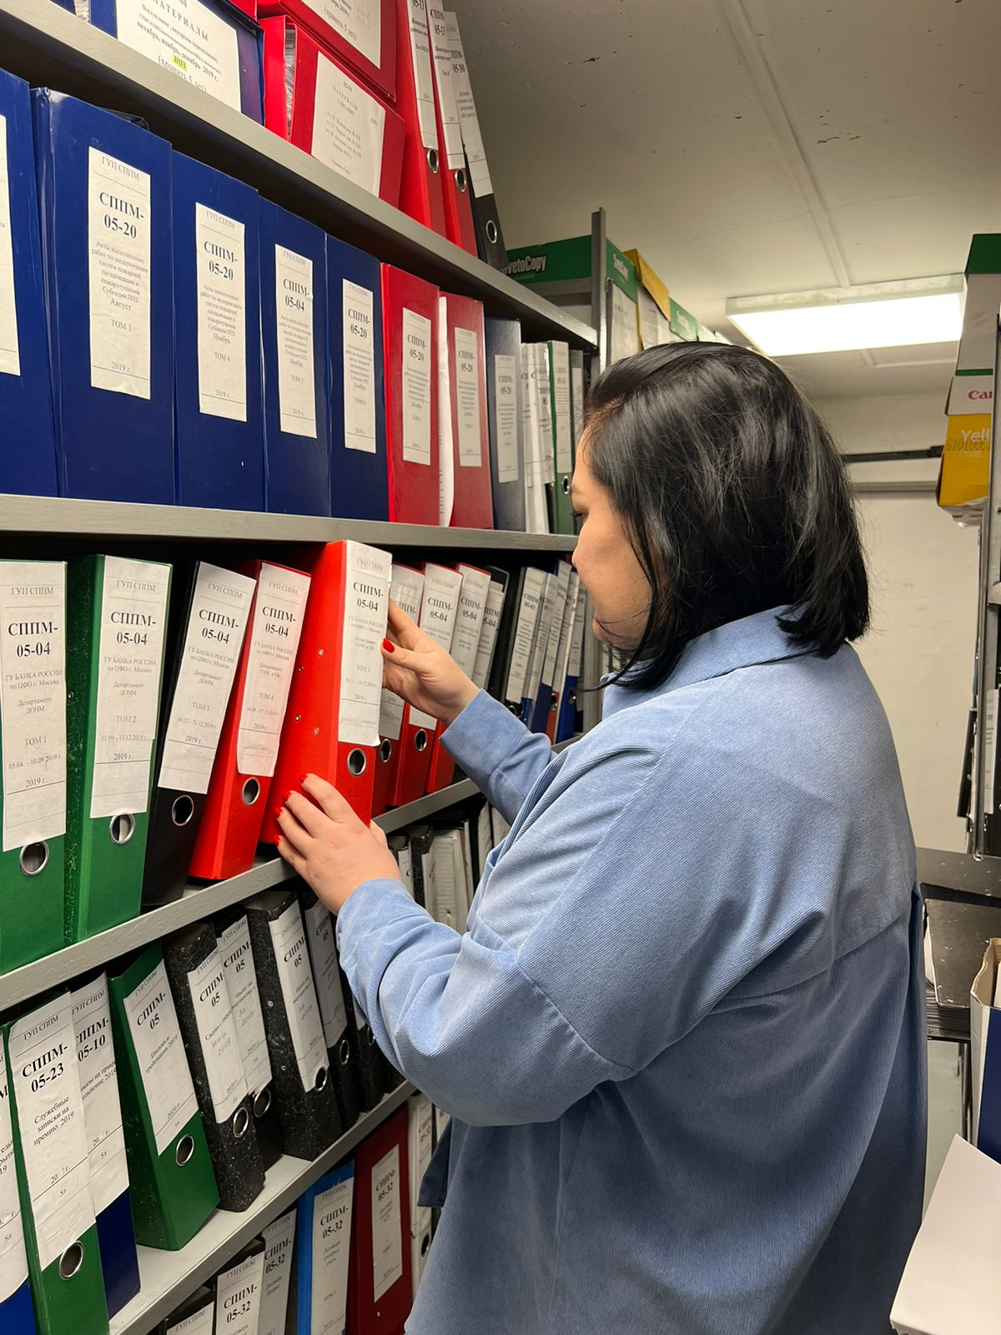
Именно эти императорские реформы и заложили основы нынешней архивной службы. Архивы стали выделять в самостоятельную часть учреждений, куда передавались сведения не только для оперативных нужд, но для выдачи справок, документы на долгосрочное хранение. Работников таких подразделений стали называть архивариусами.

В Спецпредприятии тоже есть свой архив. Знакомьтесь – наш архивариус, Гузоева Юлия Михайловна. Мы решили задать ей несколько вопросов.

➡️В чем состоит деятельность архива?

«Сегодня архивы представляют собой сложную систему хранения, учета и использования документов. В обязанности специалиста архива входит обеспечение сохранности документов, их прием, обработка, комплектование, систематизация и формирование дел, подготовка описи документации».

➡️На сегодняшний день большее количество документов хранится в электронном или бумажном виде? Какой способ хранения надежнее?

«Мы храним информацию и на бумаге, и в цифровом формате. Я считаю, что бумага – это более надежный способ хранения, несмотря на стремительно идущие вперед технологии».

➡️Чем тебе нравится твоя работа?

«Архивное дело требует усидчивости, внимательности и мне нравится добиваться качественного результата в моей трудовой деятельности. Работа позволила мне увидеть все этапы развития нашей организации и узнать почти каждого сотрудника учреждения».

Архив – это важнейшая часть любого учреждения, ведь в нем можно найти информацию со времен основания организации и по сегодняшний день. В глобальном смысле архивы – это хранилище опыта и знаний, которые накапливались человеком веками. Проходят столетия, одно поколение сменяет другое, но память о прошлом сохраняется в таком уникальном и бесценном источнике, как архивные документы.


Адрес страницы: http://sppm.mos.ru/presscenter/news/detail/11456933.html
Государственное бюджетное учреждение города Москвы «Специальное предприятие при Правительстве Москвы»

